
Psa 23:5 You prepare a feast for me in the presence of my enemies. You welcome me as a guest, anointing my head with oil. My cup overflows with blessings.

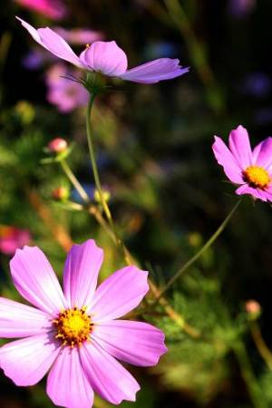
Dankie aan elkeen wat ons nuusbrief lees en op hoogte bly met Kruispad Bediening se program. Ons is tans baie besig met die finale voorbereiding vir ons jaarlikse Nationale Profetiese Vrouekamp by Deo Gloria, Barkley Wes in die Noord-Kaap en die inskrywings stroom in van regoor die land! Gaan na ons webtuiste www.crossroad-ministries.co.za vir meer inligting. BUSTE beskikbaar vanag Pretoria en Vanderbijlpark, etlike plekke nog oop! BORG ASB ’N VROU AS U KAN, NOG 26 VROUE WAT WAG VIR BORGE! 10 IS AL GEBORG, AMEN! Slegs R290 per vrou!

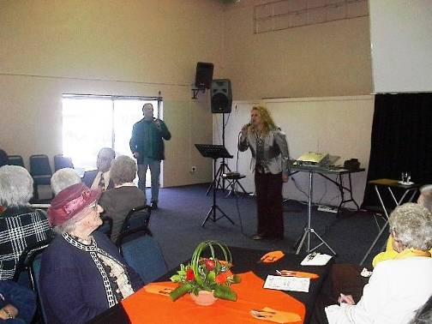
13de Augustus
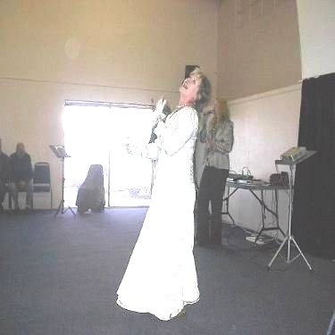
Dit was vir ons ’n groot voorreg om die Seniors kerk, Kosmos, van AGS Dinamika te kon bedien deur Woord en Sang verlede Donderdag en ons het al vroegoggend in die pad gespring Vanderbijlpark toe! Oom Des en tannie Heila Marais tesame met oom Joggie en tannie Ria Peters is God se gekose leiers van Kosmos en ons sien en erken die salwing van God op hul lewens! Soos Francois in sy boodskap ook tereg gesê het: “Die salwing van God het nie ’n ouderdomsbeperking op nie!” Kaleb het op 80 jaar nie gesê; “Gee my krukke!” nie, maar “Gee my die bergland!”


Ons gee graag die 10 punte rondom DIE SALWING VAN GOD wat Francois oor bedien het by Kosmos vir julle deur en glo dat dit vir elkeen wat ’n diepe begeerte het na God se salwing, ’n kragtige inspirasie sal wees! Dankie ook vir Zelda Oosthuizen wat vir ons “Arise, My Love”gedans het! Die salwing van die Here rus swaar op haar lewe en ons waardeer jou bediening Zelda!

WAT IS DIE SALWING? Die voortdurende oorkoepeling van God se Gees op jou gees wat jou bekragtig om in die gawes van die Heilige Gees te funksioneer.

- DIE SALWING BRING JOU IN DIE TEENWOORDIGHEID VAN GOD Jy ervaar sy liefde, jy het ’n verlange en ’n passie vir God en Sy werk. (Mat 5:6 Salig is die wat honger en dors na die geregtigheid, want hulle sal versadig word)
- DIE SALWING HET ’N VERBRANDENDE KRAG teen SONDE soos REBELLIE, HAAT, LEUENS, ONVERGEWENSGESINDHEID ens.
- DIE SALWING HEEL DIEP WONDE in mense se lewens. Baie mense hardloop van berader tot berader, maar God se salwing is al wat nodig is om jou volmaak te genees in een oomblik!
- DIE SALWING GEE ’N GEVOEL VAN GODSWAARDE m.a.w jy voel waardig in God se aangesig, jy besef dat Hy jou vir Hom geskape het en dat jy kosbaar is vir hom. Geeste wat nie uit God uit is nie takel af, maar die Heilige Gees bou op!
- DIE SALWING GEE JOU ’N GEVOEL VAN ROEPINGSBEWUSTHEID. Jy wil God behaag en Sy wil doen op Sy manier, nie meer net ’n sitplek in die kerk warm sit nie, maar dinge doen wat God tevrede laat glimlag oor jou lewe!
- DIE SALWING GEE RIGTING! Frustrasie is om GEEN effek te hê nie. Mense is frustreerd en voel hul is nie effektief nie. Dit bring ’n binding op jou denke en jy kan nie God se stem hoor nie, maar die salwing gee jou visie en rigting! Bv, Saul was rigtingloos, Dawid met God se salwing – doelgerig!
- DIE SALWING BRING BLYDSKAP! Act 20:24 Maar ek bekommer my glad nie en ek ag ook my lewe vir myself nie dierbaar nie, sodat ek met blydskap my loopbaan kan volbring en die bediening wat ek van die Here Jesus ontvang het, om kragtig te getuig vir die evangelie van die genade van God.
- DIE SALWING BREEK DIE JUK! Vrees, angs, stress... die salwing breek nie net jou jukke nie, maar ook die op jou boetie en sussie om jou! Isa 58:6 Is dít nie die vas wat Ek verkies nie: dat julle losmaak die bande van goddeloosheid, dat julle afhaal die stroppe van die juk en vry laat weggaan die verdruktes en elke juk stukkend breek?
- DIE SALWING HET DIE VERMOEë OM GELD TE GENEREER! Deu 8:18 Maar dink aan die HERE jou God, dat dit Hy is wat jou krag gee om rykdom te verwerwe. God se salwing is die krag wat jou instaat stel om ’n beter werksposisie te verkry, transaksies en kontrakte te beklink, ’n besigheid suksesvol te bedryf of in jou bediening finansieel geseënd te wees! Jy kry guns sonder dat jy daarvoor vra! Salarisverhogings uit die bloute! Jou baas weet self nie hoekom hy dit doen nie, maar die salwing op jou lewe neem beheer van sy beursie! Amen!
- DIE SALWING VERRUIM JOU GEES! Sommige mense se gees is so vlak soos ’n piering en kan nie die Heilige Gees akkomodeer nie. Hierdie vervlakking in die gees kom deur die begeerlikhede van die wêreld. Wat die ogies sien en die ore hoor, maar wanneer die salwing op jou lewe is, verruim dit jou gees en bring nuwe lewe. Die honger in jou gees bepaal die mate waarop God Sy Gees in jou kan uitstort. Is jou gees ’n vlak piering of ’n diep kruik? Is jou gees dors na die water van God se salwing deur Sy Gees?

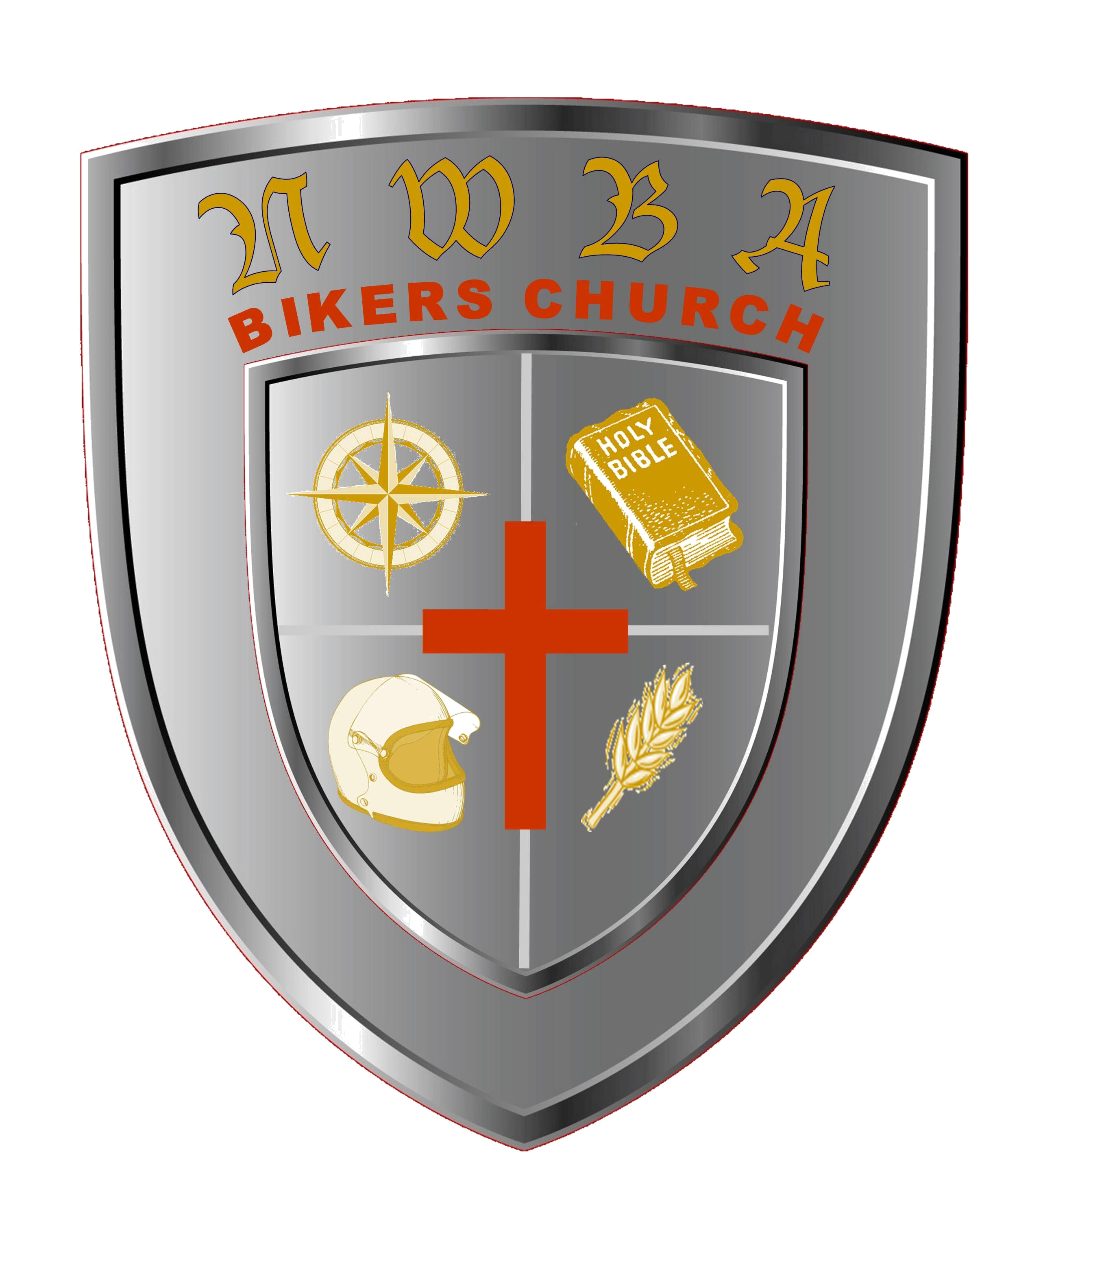
DIE HEILIGE GEES SOEK ’N VASSTRAPPLEK IN JOU LEWE, GEE DIT VIR HOM VANDAG!

NWBA BIKERS CHURCH RUN
16 Aug ‘09

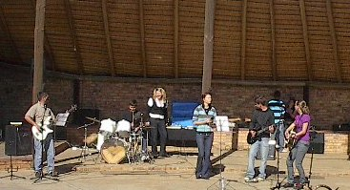
Dit was ‘n heerlike sonnige Sondag by Zerabi Lodge en ons was al vroeg-vroeg uit die vere om te begin klank opslaan vir ons twee-weeklikse church run. Ons wil vir Wimpie en Alet Grobbelaar van Carltonville tesame met hul kinders en die res van hul worship team en bedieningspan, uit ons harte bedank vir hul deelname en bediening!

Ons het die worship baie geniet en kon weereens die salwing ervaar op hul bediening! Die nagmaal was werklik ’n belewenis vir elkeen wat daar was en mense het hul harte oopgemaak sodat Jesus nie net met sy kerk nie, maar met elkeen afsonderlik kon maaltyd hou! Soos Wimpie gesê het: “Ek is maar net ’n “torch-koppie”, niks beter as enigiemand anders nie, maar ek laat toe dat God se Gees deur my kan werk!”
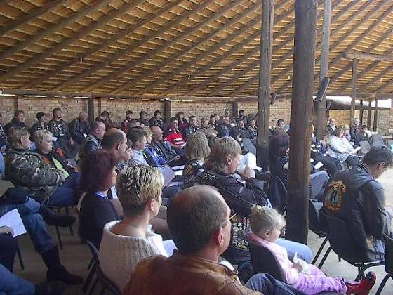
Dankie ook aan Willie Bruwer, ons assistent pastoor vir sy reëlings om dit ’n besonderse dag te maak! Vir ons vrinne wat nie daar kon wees nie, ons het julle gemis en sien uit om julle DV die 30ste Augustus weer te sien. Ons church run sal in Stilfontein by die Volksaal geskied (regoorkant De Kröne gastehuis) Neem die Kowie afdraai regoorkant Spirit Word, by die sirkel neem die laaste exit , op regterkant sit die saal langs tennisbane. Ons sal weer 10H00 begin en die bikers van Klerksdorp kom 9h15 by die roadhouse op pad uit Klerksdorp uit bymekaar waar Smitty van CMA jul sal inwag en die pad sal wys. Dis altyd lekker om in ’n groep te ry en Marie van die Bulldogs sal die Potch bikers begelei vanaf die Wimpy oorkant die mall 9h15.
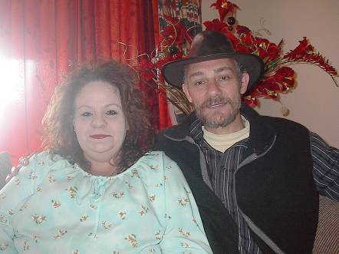
DANKIE AAN Evg YSTER & MARISKA!!!
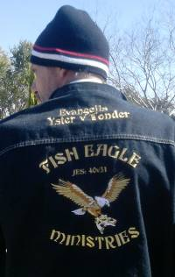
Hierdie twee Van Tondertjies met hul kinders is waaragtig bereid om al Sondae oggende 4h00 op te staan, klaar te maak en die plek waar ons church run is, skoon te kry, stoele uit te pak, vloere te was en ons kan nie eens sê wat nog als nie! Hulle is deel van ons OPERATIONAL TEAM en ons kan net opreg dankie sê vir hul toewyding. Sonder sulke mense kan ons runs nie suksesvol wees nie. O ja, en as ons hom aansit om te preek, dan doen hy dit ook nog! Baie dankie vir verlede Sondag 9 Aug wat jy vir ons die Woord bedien het Yster. Jou boodskap oor die elemente van geestelike reën, wind, hael en golwe in jou lewe sal ek altyd onthou, veral as die hael ’n mens so op jou bles looi!!! Mag die Here Fish Eagle Ministries se tentpenne wyd uitkap! “Oor min is jy getrou, oor veel sal ek jou aanstel!” Mat 25:21 En sy heer sê vir hom: Mooi so, goeie en getroue dienskneg, oor weinig was jy getrou, oor veel sal ek jou aanstel. Gaan in in die vreugde van jou heer! Amen!

CHURCH RUN 30STE AUGUSTUS se TEMA:
Waarom sterf mense voor hul tyd?
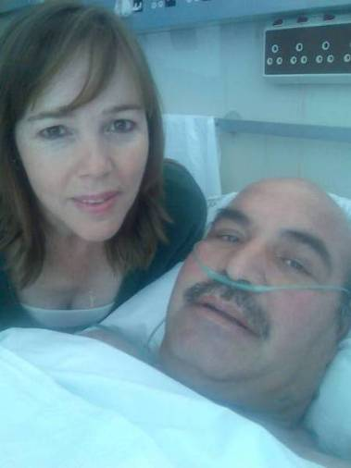
Daar is baie vrae wat die afgelope paar maande uitgekom het rondom mense wat sterf op vroeë ouderdomme en die groot vraag bly, NEEM GOD OF STEEL SATAN? Almal is welkom en ons nooi elkeen uit wat hierdie woord wil hoor OF nodig het om te hoor. Past. Francois van den Bergh sal self bedien en ons vra ook dat u sal voorbidding doen aangesien hierdie ’n baie sensitiewe woord is en met groot omsigtigheid en wysheid van die Heilige Gees gebring moet word.

Dit gaan al baie beter met PEET HUISHAMEN en ons bid steeds vir hom. Hanlie het Vrydag gesê hy is alreeds 50 dae in ICU. Hy het in ’n ernstige motorfietsongeluk sy linkerbeen verloor en is besig om stadig die gevoel in sy regterkant te herwin. Dis ’n baie moelike pad wat hierdie twee mense en hul familie stap en hulle het elkeen van u se gebede baie nodig. Ons weet dat die Here besig is om volkome herstel te bring en dat julle twee se getuienis bie groot gaan wees!!!!

Dankie ook vir elkeen van ons bikers wat Saterdagmiddag 15/08 vir Willem van Skeleton Snakes gaan besoek het by sy huis nadat hy ook vir lank agv ’n ernstige probleem met sy ingewande en organe in die hospitaal was. Die dokters het gesê dat hy dit nie gaan oorleef nie, maar Willem getuig dat God hom aangeraak het en hy is oppad na vokome herstel, amen!

Joh 13:35 Hieraan sal almal weet dat julle my dissipels is, as julle liefde onder mekaar het.

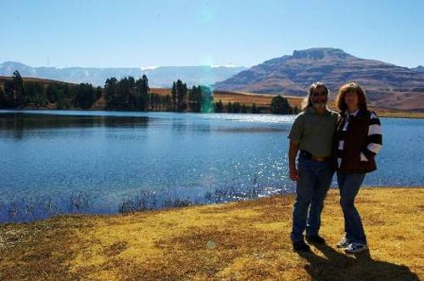
SPIKES (NWBA Chairman) EN ANDREA (sy vrou!) NOG OP VAKANSIE IN DIE DRAKENSBERGE!

Ja, die tweetjies kyk nog sneeu en ons hoor niks nie.... lyk my die sneeukykery raak nou baie lekker....

“Hi, julle twee moet nou ’n slag terugkom, dis te stil sonder julle in die Noord-Wes! Spikes, die Pronto koffietjie wag....”

MANNEKAMP vir CHRISTUS
ROBERTSON, 21-23 AUG ‘09

Ons vlieg DV Vrydagoggend 5h50 vanaf JHB na Kaapstad om die worship te lei vir hierdie mannekamp, die eerste van sy soort in Robertson!

DAAR IS NOG PLEK en as jy NOU GELEI VOEL OM JOU TASSIES TE PAK VIR ’N IMPAK NAWEEK, laat weet ons dadelik! As jy nie kan saamgaan nie, bid asb vir hierdie naweek!
INSKRYWINGSVORMS OP ONS WEBSITE BESKIKBAAR www.crossroad-ministries.co.za
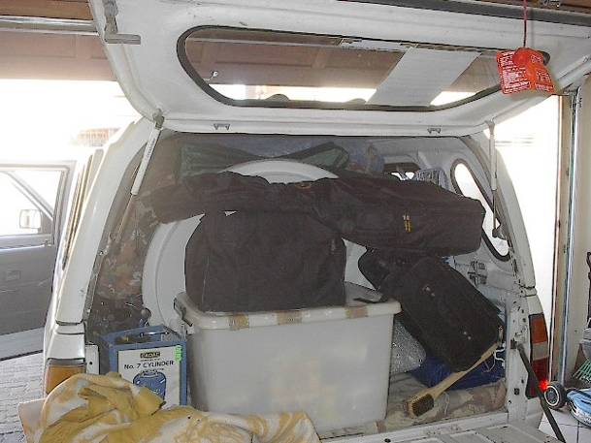
“EK sal julle op die PAD hou!”
sê die Here! (Sept 2007)
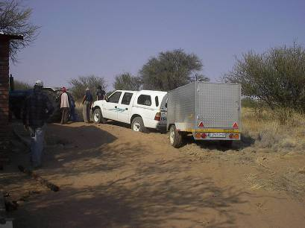
Dit is die belofte wat God ons 2007 gegee het waarna ons hierdie Isuzu KB250, 2000 model uit Sy hand gekry het! Hierdie getroue werksesel het ons al oor bitter baie kilometers gedra, deur woestyne, oor rowwe paaie! Verlede jaar moes ons sy enjin laat oordoen en tans gebruik hy baie olie (500ml op 250Km!) Ons gooi nou olie en check die diesel! Ons besef egter dat ons evangelie wa is hierdie jaar 9 jaar oud en dis tyd vir ’n NUWE geboorte! Ons loof die Here vir Sy guns en weet dat God altyd mense gebruik om Sy werk op aarde te bevestig en te volbring.
Dis vir ons amper te groot om te dink dat Hy alreeds iemand in Sy raadsplan voortbestem het en die vermoeë sal gee of reeds gegee het om die volgende paar jaar vir Kruispad op die pad te hou! Ons behoefte het ook intussen verander en God weet ook dat ons nou al ’n bus nodig het om ons hele span te vervoer en nog klanktoerusting te laai! Ons glo dat ons binnekort ’n magtige groot getuienis die wêreld gaan instuur!!! Al die eer behoort aan ons Vader in die Naam van Sy Seun, Jesus Christus!

Elke siel wat ons kon bedien en wat verander is deur God se krag in ons hierdie afgelope 2 weke , het u as koning deel aan!
“Dankie Here dat U ons Herder is en dat U voorsien as ons in U wil lewe. Seën elkeen wat deel is van U meestersplan om Kruispad Bediening te beskerm deur hul finansies om so U werk te doen tot U ons kom haal! Amen”
Debietorderstelsel beskikbaar indien u belangstel om deel te word van die R55.00 p/m KRUISPAD KONINGS stelsel.
Ons heg die Stratcol Vorm & Inligtings Blad aan en u is welkom om dit te voltooi en te faks na
086 622 5363

ONTHOU!
ONS NUUSBRIEWE IS BESKIBAAR OP ONS WEBSITE!
www.crossroad-ministries.co.za

GEBEDSVERSOEKE OF NUUS KAN OOK OP ONS WEBWERF GESTUUR WORD – GAAN NA “CONTACT US” EN POS U VERSOEK!

